Roślinna witamina D stworzona z myślą o wysokiej wydajności.
Witamina D uzupełniana w paszy nie jest bezpośrednio dostępna dla zwierzęcia i musi być najpierw zmetabolizowana przez enzymy endogenne. Kolejnym krokiem w żywieniu zwierząt jest uzupełnianie witaminy D w oparciu o potrzeby fizjologiczne, z wykorzystaniem źródeł fitogenicznych. Bio-aktywna witamina D może być rozwiązaniem, ponieważ źródła fitogeniczne mają tę zaletę, że są bezpośrednio dostępne.
Odżywianie
Murat Devlikamov, Fitobiotyki (Phytobiotics)
Witamina D jest niezbędnym mikroelementem wymaganym przez wszystkie zwierzęta do funkcjonowania i utrzymania metabolizmu wapnia (Ca) i fosforu (P). Zwierzęta mogą wytwarzać witaminę D poprzez ekspozycję skóry na promieniowanie UV. W przypadku zwierząt gospodarskich jest to jednak możliwe tylko w ograniczonym zakresie w warunkach produkcji komercyjnej, takiej jak chów ściółkowy i klatkowy. Z tego powodu suplementacja witaminy D poprzez paszę staje się coraz ważniejsza, aby zapobiec niekorzystnym niedoborom. Ponadto, wymagania nowoczesnego i komercyjnie hodowanego drobiu rosną ze względu na wysoki poziom produkcji i zmienne potrzeby na różnych etapach produkcji.
Ścieżka metaboliczna
W większości przypadków, witamina D uzupełniana w paszy nie jest bezpośrednio dostępna dla zwierzęcia i musi być najpierw metabolizowana przez enzymy endogenne. Nieaktywna witamina D, znana również jako cholekalcyferol, jest najpierw hydroksylowana do kalcydiolu w wątrobie. Kalcydiol jest formą witaminy D, która krąży we krwi i jest określana jako "forma magazynowa". Następnie, konwersja do bioaktywnej formy witaminy D, kalcytriolu, odbywa się głównie w nerkach. Ponieważ kalcytriol jest najbardziej aktywnym metabolitem, jest on niezbędny do pośredniczenia we wchłanianiu wapnia i fosforu z przewodu pokarmowego, do mineralizacji kości i tworzenia skorupy jaj.
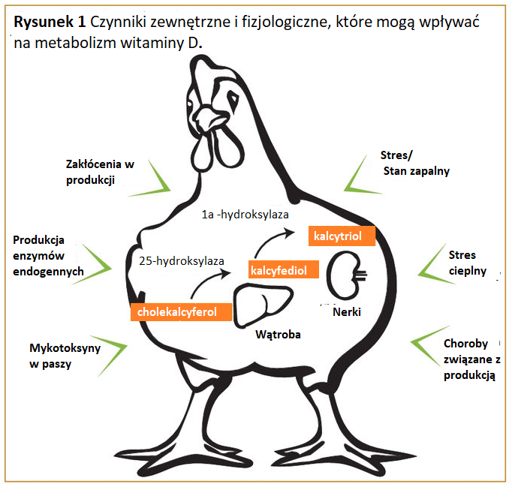
Problemy mogą wystąpić, gdy czynniki zewnętrzne lub fizjologiczne hamują etapy konwersji do aktywnej witaminy D (rysunek 1). Na przykład, w fazie startowej brojlery nie mają kompletnego systemu enzymatycznego, który wspiera hydroksylację w wątrobie, więc rosnący organizm może stanąć w obliczu deficytu witaminy D. Natomiast u kur niosek produkcja bioaktywnej witaminy D zmniejsza się wraz z wiekiem z powodu niedoborów metabolicznych wątroby i nerek.
W konsekwencji, pod koniec produkcji spada zarówno wydajność nieśna, jak i jakość skorupy jaj. Stwierdzenie, że wyższa suplementacja cholekalcyferolem niekoniecznie przynosi poprawę, podczas gdy stosowanie przekształconych metabolitów witaminy D to czyni, potwierdza to znaczenie prawidłowej suplementacji. Przydatnymi narzędziami zarządzania w celu wsparcia metabolizmu witaminy D u zwierząt może być dostosowanie źródła wapnia, np. podawanie dodatkowych gruboziarnistych cząstek wapienia (np. muszli ostryg), wraz ze stałą uwagą na stosunek Ca:P w diecie, szczególnie w późnych etapach produkcji. Wreszcie, niektóre źródła fitogeniczne stanowią doskonałe narzędzie do ukierunkowanej suplementacji witaminą D na kluczowych etapach produkcji. Te produkty fitogeniczne zawierają bioaktywną formę witaminy D, umożliwiając tworzenie produktów "szytych na miarę", zawierających suplementację spełniającą specyficzne wymagania zwierząt.

Podejście ukierunkowane
Złożony i wrażliwy metabolizm z udziałem wielu narządów oznacza, że dostarczanie dużych ilości witaminy D w paszy niekoniecznie przekłada się na wzrost wydajności, ponieważ niekoniecznie będzie łagodzić ewentualne zaburzenia związane z Ca i P. Innymi słowy, sama zawartość witaminy D w paszy nie jest wyznacznikiem tego, jak dobrze zwierzę może ją wykorzystać. U kur niosek natomiast zawartość witaminy D w paszy jest stała przez cały okres produkcji. Nie odzwierciedla to zmniejszającego się metabolicznego funkcjonowania narządów w późniejszych fazach nieśności. Dodatkowe czynniki stresowe hamujące metabolizm wapnia i fosforu, takie jak stres cieplny czy uwalnianie glikokortykoidów, również wpływają na wykorzystanie witaminy D.
W tych trudnych sytuacjach rozwiązaniem może być bioaktywna witamina D pochodząca ze źródeł fitogenicznych. Zaletą tej formy jest to, że jest ona bezpośrednio dostępna dla organizmu. Co więcej, może być ona po prostu stosowana "na wierzchu" standardowego cholekalcyferolu w paszy. W konsekwencji, narządy obciążone wysokim poziomem produkcji są odciążone i zapewnione jest stałe zaopatrzenie w witaminę D. Jednakże, przy suplementacji bioaktywną witaminą D należy zwrócić uwagę na jej prawidłową ilość, aby uniknąć efektów odwrotnych do zamierzonych. Korzyści płynące ze stosowania bioaktywnej i roślinnej formy witaminy D zostały naukowo udowodnione. Badania wykazują poprawę jakości skorupy jaj, utrzymanie wydajności niosek oraz modulację układu odpornościowego, co skutkuje poprawą wykorzystania paszy (Rysunek 2).
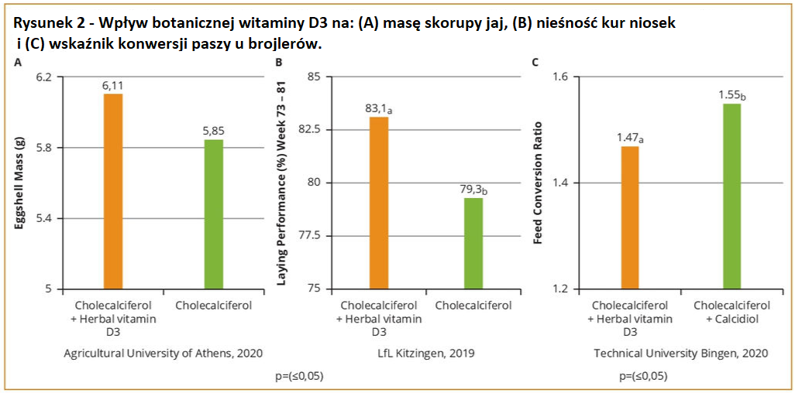
Trend w kierunku rozwiązań opartych na roślinach
W żywieniu zwierząt obserwuje się rosnący trend w kierunku stosowania naturalnych dodatków w celu zaspokojenia specyficznych potrzeb zwierzęcia. Te naturalne strategie obejmują wykorzystanie fitogenicznych źródeł witaminy D w celu dostarczenia odpowiedniej ilości składników odżywczych dla wysokowydajnych zwierząt hodowlanych. Fitogenna witamina D zapewnia optymalny sposób utrzymania, a nawet podniesienia wydajności w czasach wysokiej presji metabolicznej lub zwiększonego stresu i dlatego wydaje się być atrakcyjnym nowym narzędziem do zastosowania w żywieniu drobiu.
Tłumaczenie PZZHiPD
FINANSOWANE Z FUNDUSZU PROMOCJI MIĘSA DROBIOWEGO

